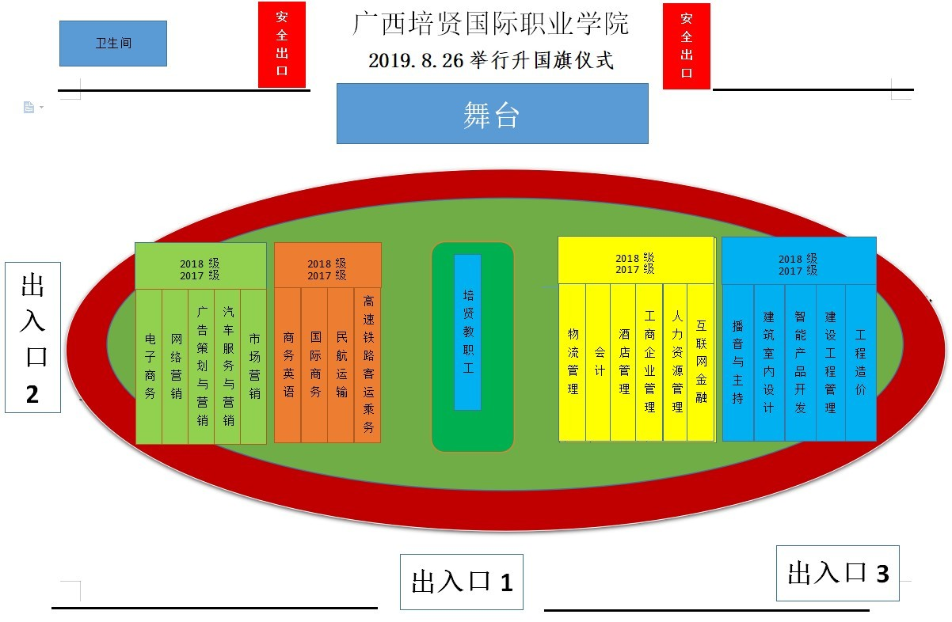

中国·广西·百色·平果 电话：0776-2630888 邮编：531499